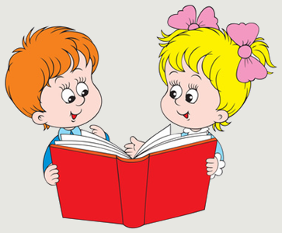
Дорогие девчонки и мальчишки!
Вот и закончился учебный год! Впереди у Вас долгожданные летние каникулы. Лето — это время отдыха и веселья, время — читать веселые книжки!
Мы предлагаем вам отправиться в увлекательное летнее путешествие с книгой под девизом «Каникулы без книги — лето без солнца!».
А ориентиром для Вас в путешествии пусть будет наш рекомендательный список «Книги в летнем рюкзаке».
Приятного Вам путешествия и интересных встреч с героями книг!

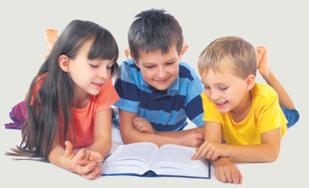

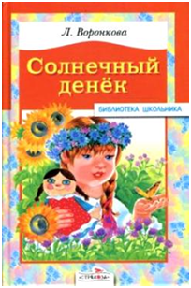 | Воронкова, Л. В. Солнечный денёк: повести /  Л. В. Воронкова.- М.: Стрекоза-Пресс, 2008. -  64 с.- (Библиотека школьника).
Всего об одном погожем солнечном деньке из жизни шестилетних деревенских подружек рассказывается в этой книге. А сколько событий произошло за этот день: во время завтрака от Тани сбежал пирожок, Снежок утащил тряпочную куклу, Таня поссорилась с Алёнкой, накупалась в речке до посинения, послушала дедову сказку, встретила корову корочкой хлеба и, выпив парного молока, уснула, обняв за шею щенка. И всё это называется – счастливое детство.
Произведения Любови Федоровны Воронковой «Маша-растеряша», «Солнечный денек» не устаревают и не забываются. Они навсегда вошли в золотой фонд детской литературы.
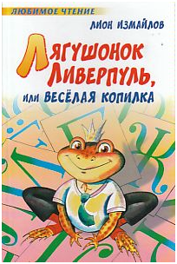 | Измайлов, Л. М. Лягушонок Ливерпуль, или Весёлая копилка : рассказы /Л. М. Измайлов.- М.: Астрель:  АСТ, 2008.- 156 с. - (Любимое чтение).
Это добрая, веселая и увлекательная книга о ребятах и для ребят. В ней, как в жизни любого школьника, есть и трудные, и смешные ситуации.
Как вы думаете, ребята, выбросит ли Ваня Сидоров своего друга лягушонка Ливерпуля со сломанной лапкой из дома? И сумеет ли завоевать сердце неприступной одноклассницы, если начнет петь серенады под ее балконом? И станет ли он после этого играть в футбол? Откройте, дорогие читатели, эту книгу и убедитесь, что жизнь школьника по-настоящему интересна!
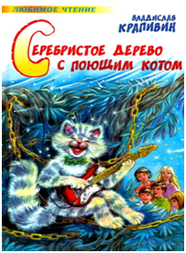 | Крапивин, В. П. Серебристое дерево с поющим котом: повесть /В. П. Крапивин. — М: АСТ, 2004. — 300 с. -  (Любимое чтение).
Владислав Крапивин — известный писатель, автор замечательных книг «Оруженосец Кашка», «Мальчик со шпагой», «Мушкетер и фея», «Стража Лопухастых островов», «Колесо Перепелкина» и многих других.
Повесть рассказывает о приключениях крошечного инопланетянина Капа, волею случая заброшенного на Землю. Вернуться на родную планету после множества невероятных приключений ему помогают юные жители города Ново-Калошина, профессор Телега и живущий на пустыре домовой Пим-Копытыч.

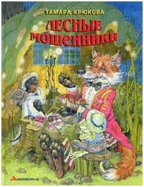 | Крюкова, Т. Ш. Лесные мошенники/ Т. Ш. Крюкова.- М.: Аквилегия, 2008. — 64с.

Сборник забавных сказок про обитателей лесной чащобы и их проделки. Книга написана живым языком, способствует развитию речи и образного мышления ребенка. Рекомендуется как для чтения вслух взрослыми, так и для детей, читающих самостоятельно.

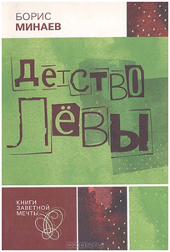 | Минаев, Б. Д. Детство Лёвы: повесть в рассказах /  Б. Д. Минаев. — М.: Заветная мечта, 2008. – 320 с.
Собрание удивительно лиричных и психологически точных рассказов о детстве. Эти истории живут вне времени, но при этом очень хорошо передают особый ностальгический дух Москвы шестидесятых годов прошлого столетия. Автор повести Борис Минаев — лауреат Большой премии сезона 2005-2006 гг. Национальной детской литературной премии «Заветная мечта».
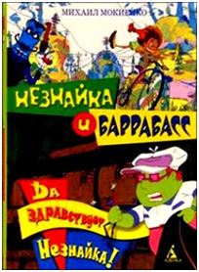 | Мокиенко, М. Незнайка и Баррабасс. Да здравствует Незнайка!: сказочная повесть. — СПб.: Азбука-классика, 2005. — 160 с.

Маленькие человечки продолжают борьбу с коварным Баррабассом. Пружинные бомбы, бомбы с якорями, подводные лодки – всю свою злодейскую мощь обрушил Баррабасс на маленький народ. Но страшнее всего его ужасный обнулитель. Этот прибор грозит гибелью миру. Но дела не так уж плохи! Человечки разобрались, кто чего стоит, и теперь смельчак Незнайка ведет их на Баррабасса. Приключения продолжаются!
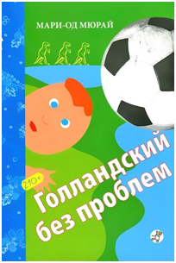 | Мюрай, М.- О. Голландский без проблем: сборник рассказов /М. — О. Мюрай; пер. с фр. М. Кадетовой; ил. и оформл. Т. Кормер. — М.: Самокат, 2006. — 79 с.: ил.
Когда обстоятельства складываются не совсем так, как бы тебе хотелось, и жизнь подбрасывает не слишком приятные сюрпризы, верь, уважаемый читатель, что юмор, фантазия и настойчивость помогут тебе добиться своего: выучить голландский язык, не прилагая к этому особых усилий, найти общий язык с динозаврами и даже получить удовольствие от совершенно ненужных подарков к Новому году. Так считает Мари-Од Мюрай, которая если еще не стала твоим любимым писателем, то очень скоро может занять это место!
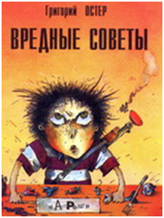 | Остер, Г. Б. Вредные советы/ Г. Б. Остер.- М.: Астрель: АСТ, 2008. - 350 с.- (Любимое чтение).
Настоящие мальчики в жизни встречаются все реже и реже. Конечно, трудно выполнять все правила поведения настоящего мальчика — ни один, даже самый закаленный родитель этого не вынесет, — но стремиться к идеалу все-таки нужно. Главное знать, как этот идеал выглядит. Несколько вредных советов Григория Остера помогут детям и родителям нарисовать портрет настоящего мальчика.
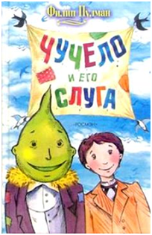 | Пулман, Ф. Чучело и его слуга / Ф. Пулман. -  М.: Росмэн, 2005. — 269 с.
Удастся ля друзьям отстоять Долину Ручьев в суде, если судья носит фамилию Баффолони? Старику Пандольфо страшно досаждали птицы, и он смастерил отличное чучело. И вот Чучело вместе с преданным слугой — сиротой Джеком отправляются в дорогу в поисках удачи и заработка, в надежде когда-нибудь вернуться в Долину Ручьев, которая принадлежала Чучелу. Однажды случилось невероятное — от удара молнии он ожило! Правда, у парней из семейства Баффолони свои планы: построить на этой земле новую фабрику по производству химической отравы.
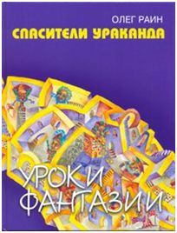 | Раин, О. Спасители Ураканда/ Олег Раин. -  Екатеринбург: Сократ, 2008. — 176 с.: ил.
Детский фантастический роман писателя Олега Раина, лауреата Всероссийского конкурса детской литературы 2008 г. «Заветная мечта». В летнем детском лагере отдыхает компания друзей. Это обыкновенные ребята 8-10 лет. Тем не менее, в минуту опасности случается так, что трое друзей «выпадают» из обычного пространства и проникают в загадочный мир.
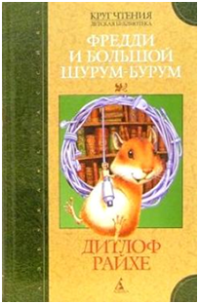 | Райхе, Д. Фредди и большой шурум-бурум: повесть/  Д. Райхе; пер. с немецкого М. Кореневой.- М.: Азбука- классика, 2005. - 224 с. — (Круг чтения. Детская библиотека).
Перед вами жизнеописание уникального хомяка по имени Фредди, сделанное им самим. Фредди суждено было родиться в клетке, провести детские годы в заточении, быть проданным, переходить из рук в руки, скитаться по чужим домам, жить в подполье и в конце концов обрести свободу. Такую историю нарочно не придумаешь, она правдива от начала до конца. И каждый может убедиться в этом, стоит только открыть книгу.
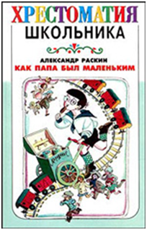 | Раскин, А. Б. Как папа был маленьким:  рассказы / А. Б. Раскин. - М.: Астрель: АСТ, 2008. -  175 с.- (Хрестоматия школьника).
Это книжка без начала и конца. Просто тридцать два малюсеньких рассказика, которые даже называются почти одинаково: «Как папа укусил профессора», «Как папа останавливал трамвай», «Как папа говорил правду»… Можно читать от начала до конца, или — на выбор или все подряд… В любом случае, вам будет ласково, смешно, умно и вообще счастливо. Вряд ли найдется родитель, который, дочитав тридцать второй рассказ, не продолжит почти нечаянно: «А вот когда я был ещё маленьким…».
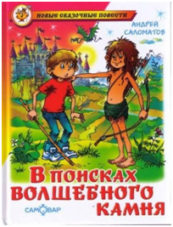 | Саломатов, А. В поисках волшебного камня /  Андрей Саломатов.- М.: Самовар 2009. — 180 с. -  (Новые сказочные повести).
Мальчик Филипп неожиданно для себя попадает в удивительный сказочный мир. Чтобы вернуться в реальность, ему нужно пройти через всю сказочную страну и найти Черный камень. А сделать это очень непросто, потому что на пути встречаются не только леший с кикиморой, русалка с лесовиком, но и разные тролли, нетопыри и целые стаи анчуток. Погони, засады, ловушки и другие трудности пришлось преодолеть Филиппу, чтобы найти заветный камень и вернуться домой.

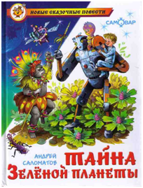 | Саломатов, А. Тайна Зеленой планеты /  Андрей Саломатов. — М.: Самовар 2010. —  144 с.- (Новые сказочные повести).
Действие книги происходит в недалёком будущем, когда межпланетные полеты стали обычным делом для землян. В полной опасных приключений космической экспедиции Алёша с друзьями попадает на Зеленую планету, где они столкнулись с невиданными животными и необычными природными явлениями.

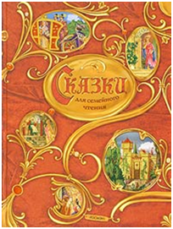 | Сказки для семейного чтения. — М.: РОСМЕН-ПРЕСС, 2008. — 160 с.
В этой книге собраны лучшие старинные европейские сказки. Они уведут тебя в удивительный, волшебный мир прекрасных принцесс и смелых принцев. Здесь царят отвага и любовь, а добро обязательно побеждает.

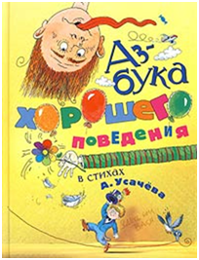 | Усачев, А. Азбука хорошего поведения в стихах/  А. Усачёв. — М.: РОСМЭН-ПРЕСС, 2010. – 80 с.
Бывают такие дети, которые не умеют себя вести. За столом они едят руками, в трамвае не уступают место бабушкам, а еще эти дети никогда не говорят «спасибо» и «пожалуйста»! Думаете, эти мальчишки и девчонки неисправимы? Ничего подобного! Просто им кажется, что читать про правила хорошего поведения — это ужасно скучно! А все потому, что у них не было такой замечательной книги Андрея Усачева! Даже про самые скучные правила, он сочинил веселые стихи. Стоит их только прочитать, как сразу станешь вежливым и обходительным. Ведь быть невоспитанным — просто смешно!

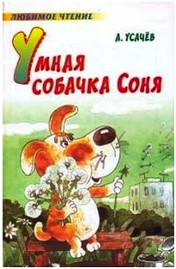 | Усачёв, А. А. Умная собачка Соня: стихи, сказки /  А. А. Усачёв.- М.: Пушкинская библиотека: Астрель: АСТ, 2005. — 409 с.- (Внеклассное чтение).
Андрей Усачёв — один из самых удивительных и изобретательных, редких по своему таланту современных поэтов. В этом сборнике читатель найдёт и стихи для детей разных возрастов, и считалки, и скороговорки, и загадки, и песенки, и сказки, и таблицу умножения в стихах, и «живую» азбуку… Сборник можно адресовать дошкольникам, а также младшим школьникам и родителям (которые получат удовольствие от прочитанного). Нет таких жанров в литературе для детей, где бы он не работал: песни Андрея Усачёва звучат по радио и телевидению; он написал целую серию занимательных весёлых учебников; по его сценариям снимаются мультфильмы и художественные фильмы для детей. Но главное: дети, живущие в разных уголках Земли, знают и любят яркие стихи и сказки Андрея Усачёва.
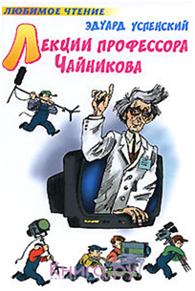 | Успенский, Э. Н. Лекции профессора Чайникова  / Э. Н. Успенский.- М.: Астрель: АСТ, 2008.- 124 с. — (Любимое чтение).
Из школьных учебников трудно узнать, как работает радио. Электричество изучают в одном классе, электронику в другом, радиоволны — в самом последнем. И никак не удается совместить все эти знания в одном учебнике. Ликвидировать этот страшный прорыв в образовании взялись два человека: писатель Э. Успенский и профессор Чайников — электронщик. Профессор прочитал ряд лекций о радио на центральном телевидении, а Э. Успенский их изложил в этой повести. Получилась увлекательная повесть-лекция.

КНИГИ В ЛЕТНЕМ РЮКЗАКЕ
(аннотированный рекомендательный список литературы для младшего и
среднего школьного возраста)
Выпуск 1

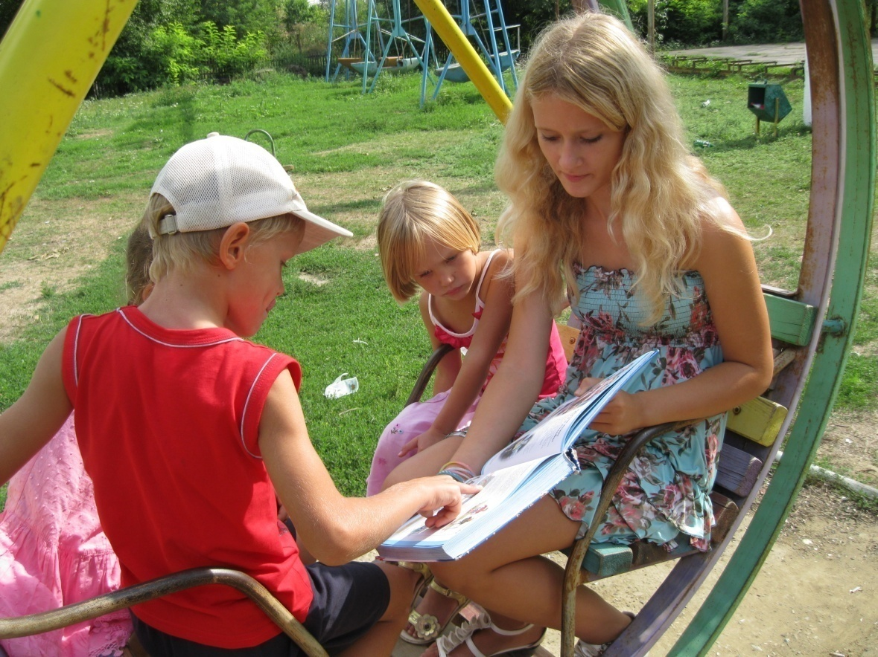
Вот и закончился учебный год! Впереди у Вас долгожданные летние каникулы. Лето — это время отдыха и веселья, время — читать веселые книжки!
Мы предлагаем вам отправиться в увлекательное летнее путешествие с книгой под девизом «Каникулы без книги — лето без солнца!».
А ориентиром для Вас в путешествии пусть будет наш рекомендательный список «Книги в летнем рюкзаке».

